**Manual para el uso del sistema de bakup para sql server express**

Este programa está hecho para poder automatizar los respaldos de las bases de datos de sql server express.

Instalación

La instalación de programa tiene que hacerse en el servidor donde se tiene la base de datos.

Para instalar el programa ejecute el setup

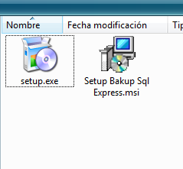

Aparecerá la preparación del asistente

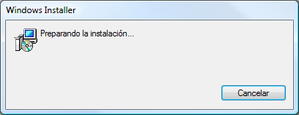

Una ves que este listo el asistente aparecerá la pantalla de bienvenida

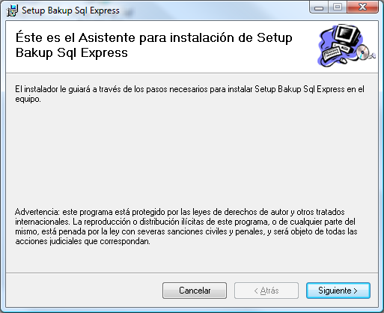

Seleccione siguiente. Después aparece la pantalla de selección de la carpeta de destino.

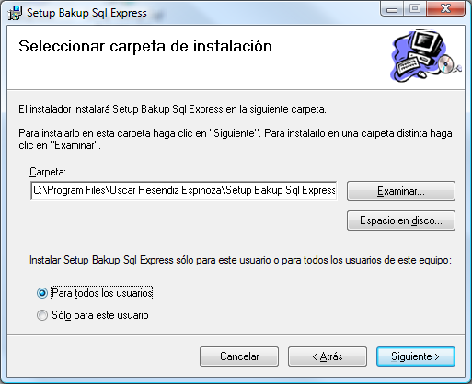

Deje los datos como están y presione siguiente.

Por último le aparecerá la pantalla de confirmación de la instalación

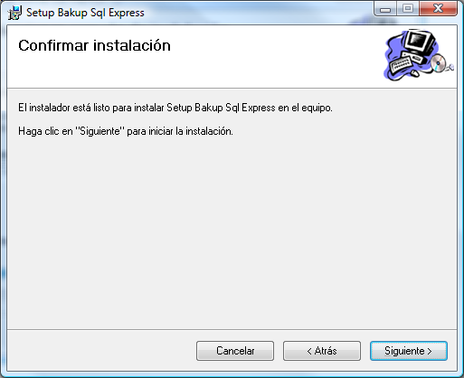

Presione siguiente para iniciar la instalación

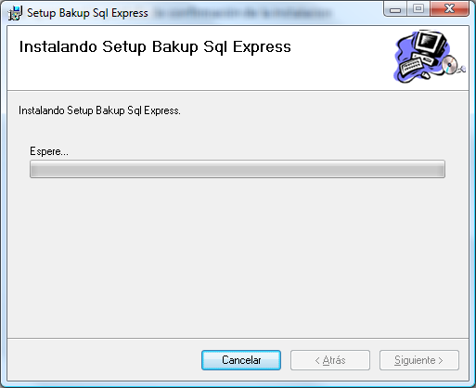

Una vez que termine la instalación le mostrara el siguiente mensaje

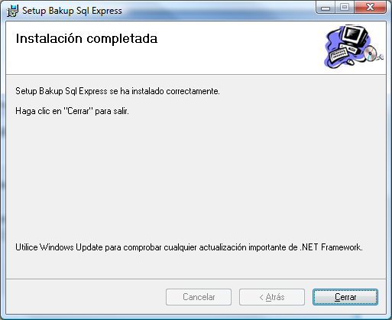

Como ejecutar el programa.

Para ejecutar el programa tiene dos opciones

1. Por medio del acceso directo que se encuentra en el escritorio 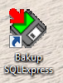
2. Por medio de la siguiente rura**: Inicio->Todos los programas->Bakups->Bakup SQLExpress**

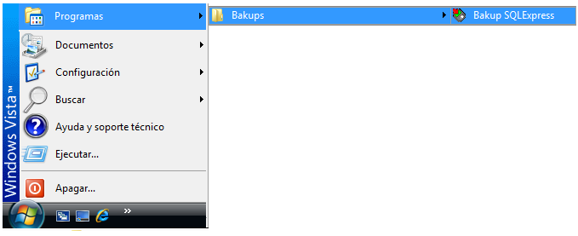

Cuando lo ejecute le aparecerá una pantalla de inicio



La primera ves que se ejecute el programa le mostrara el siguiente mensaje

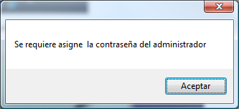

De aceptar y le aparecerá la pantalla para definir la contraseña. Esta contraseña se utiliza para acceder a las configuraciones y para cerrar la aplicación.

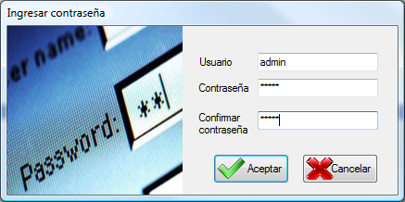

Despues de definir la contraseña, el programa le preguntara si decea que se ejecute automaticamente al momento de iniciar windows

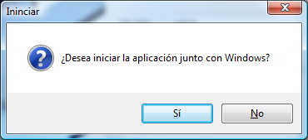

Si presiona si, el programa le pedirá la contraseña que acaba de asignar para aplicar este cambio.

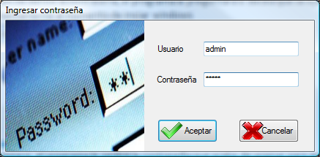

Una ves que termina de configurar el programa, el programa estará en un icono junto al reloj en la barra de tareas.



Menú.

Para ver el menú, tiene que dar clic con el botón derecho del ratón en el icono

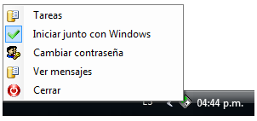

**Tareas.**

Esta opción sirve para crear tareas de respaldos.

Al seleccionar esta opción, aparece la pantalla de tareas

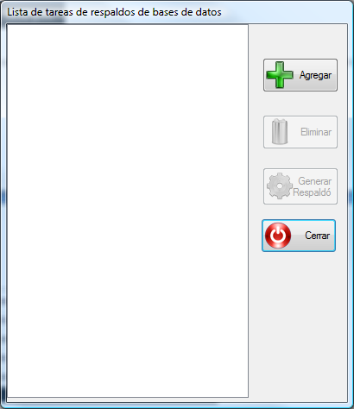

Para agregar una tarea, presione el botón agregar. Aparecerá la pantalla de propiedades de tarea

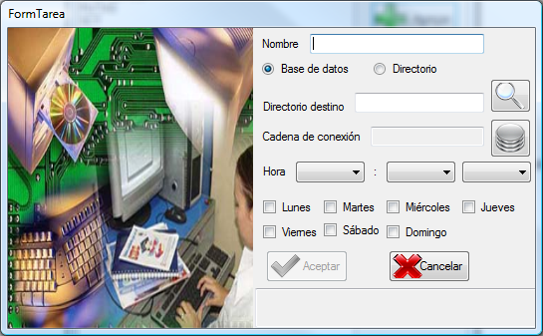

Los capos a ingresar son:

1. Nombre. Es el nombre que va a tener la tarea.
2. Base de datos. Aquí se especifica que se va hacer respaldo de base de datos
3. Directorio. Esta opción es para respaldar una carpeta completa.
4. Directorio destino. Es el directorio donde se va a generar el respaldo.

Nota. Se recomienda que el directorio pertenezca a un disco duro externo.

1. Cadena de conexión. Es la cadena que contiene la información para conectarse a la base de datos.

Para mostrar la pantalla de configuración presione el botón que se encuentra junto

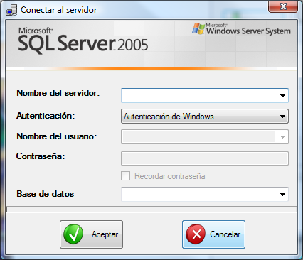

Los datos a ingresar en esta pantalla son:

1. Nombre del servido. Es el nombre del servidor de la base de datos. Como el programa se tiene que ejecutar en el mismo servidor, este campo se debe de poner **.\sqlexpress**
2. Autenticación. Dependiendo de la configuración se debe seleccionar entre autenticación de Windows o autenticación de SQL server



1. Nombre de usuario. En caso de que se tenga autenticación de sql server, este campo se habilita para que ingrese su usuario
2. Contraseña. Al igual que el campo de usuario, este campo se activa si selecciona autenticación de SQL server. En este campo tiene que ingresar su respectiva contraseña para acceder a la base de datos.
3. Recordar contraseña. Este campo es importante que lo active



1. Base de datos. En este campo escriba o seleccione la base de datos que va a respaldar.
2. Hora. Este campo está compuesto por tres listas seleccionables. La primer lista es la hora a la que se va a generar el respaldo, en la segunda lista se selecciona en que minuto se va a generar el respaldo y la tercer lista se selecciona si se va a hacer en la mañana (AM) o en la tarde (PM)

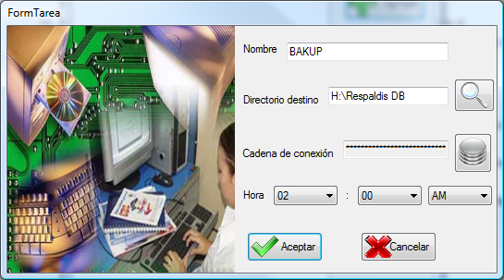

Una vez que ingrese los datos seleccione el botón aceptar y la tarea se agrega a la lista d tareas.

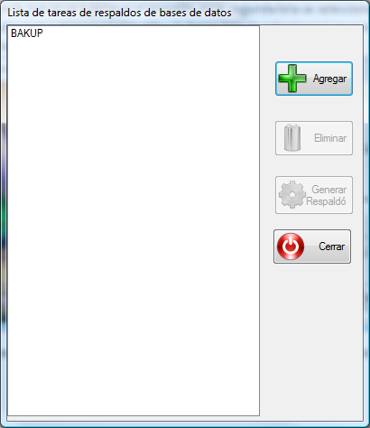

Para eliminar una tarea, selecciónela y presione el botón de eliminar.

En caso de que requiera modificar una tarea, solo de doble clic a la tarea en la lista para que le aparezca la pantalla de edición.

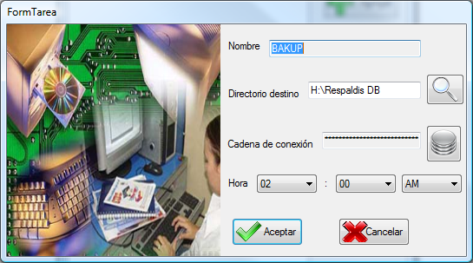

También es posible decirle al programa que genere el respaldo de manera manual. Para hacerlo, seleccione la tarea de la lista y presione el botón Generar respaldo 

Este proceso puede durar varios minutos dependiendo del tamaño de la base de datos. Para saber que se esta ejecutando, le aparecerá una animación de un folder guardando un documento

Una ves que termine de generar el repsldo, mostrara el siguiente mensaje

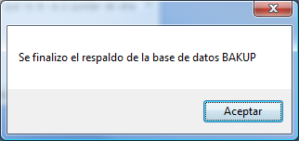

**Iniciar junto con Windows**

Con esta opción, se configura que el programa inicie o no junto con Windows. Para cambiar esta configuración, el programa pedirá la contraseña

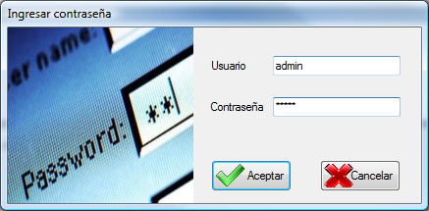

**Cambiar contraseña**

Con esta opción puede cambiar la contraseña. Para cambiarla, el programa primero le va a pedir la contraseña actual y después le mostrara la pantalla para asignar contraseña

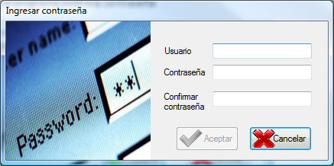

**Ver mensajes**

Con esta opción se pueden ver los mensajes que el sistema llegue a mandar. Mensajes como a que hora se inicio o cuando ocurrió un error al hacer un respaldo

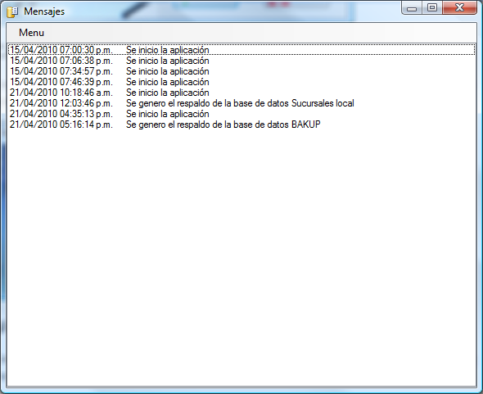

**Cerrar**

Con esta opción se cierra la aplicación. Para cerrarla, el programa pedirá la contraseña